Один из самых молодых музыкальных театров страны, ровесник Новой России, Московский театр Новая Опера основан в 1991 году по инициативе выдающегося русского дирижера Евгения Колобова (1946–2003) и Мэра Москвы (1992–2010) Юрия Лужкова. Театр Новая Опера имени Е.В. Колобова расположен в историческом центре Москвы, в живописном саду «Эрмитаж». Далекий прообраз Нового здания театра — летний Зеркальный театр архитектора А.Н. Новикова (1910 год).
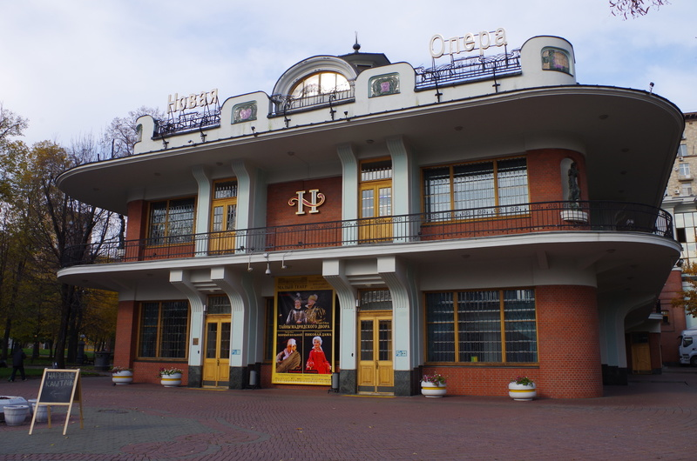
Заключительным аккордом Недели науки и творчества-2018, посвящённой Перекрёстному году языков и литератур Франции и России, стала поездка в Москву на оперу Джакомо Россини «Севильский цирюльник» по сюжету комедии Пьера Карона Бомарше.
«Севильский цирюльник» - первая часть знаменитой трилогии Бомарше, блестящая романтическая комедия с великолепным характером - плутом Фигаро в центре, чьи таланты и умения счастливо сводят вместе двух влюбленных - Розину и графа Альмавиву, оставив с носом старого и вздорного графа Бартоло. Как мы видим, сюжет воспроизводит типичный мотив плутовской комедии, чрезвычайно популярной в 17 веке, а имя главного героя стало почти нарицательным обозначением вечного образа «ходатая свадеб», ловкого слуги, остроумного, находчивого, вездесущего.
Комедия Бомарше послужила основой для создания нескольких опер. Самая знаменитая из них – опера Россини, музыку которой Пушкин называл «упоительной». Партитура оперы насыщена оперными шлягерами - чарующими мелодиями, искрометными ариями и ансамблями, а выходная ария Фигаро сделалась эмблемой оперного искусства и по популярности с ней соперничают только хабанера Кармен и песенка герцога «Сердце красавицы» из оперы Д.Верди «Риголетто».
Интонационный рисунок каждой партии выпукло отражает индивидуальные характеры и чувства героев, что для того времени было совершенно исключительным явлением, но зато делает оперу сейчас удивительно современной. Постановщик оперы, кстати, и поместил действие в обстановку английского города 30-х годов – les années folles, сумасшедшей эпохи джаза и платьев в стиле ар-деко, превратив заодно нежную озорную Розину в этакую эмансипе с лёгким налётом стервозности , а влюблённого аристократа Альмавиву – в богатого бездельника, фланирующего по средиземноморскому курорту в белом костюме . Но эти внешние перемены не затронули главного – пленительной музыки Россини в исполнении прекрасных певцов и великолепного оркестра московского театра «Новая опера».
Вишнякова Е.Г.
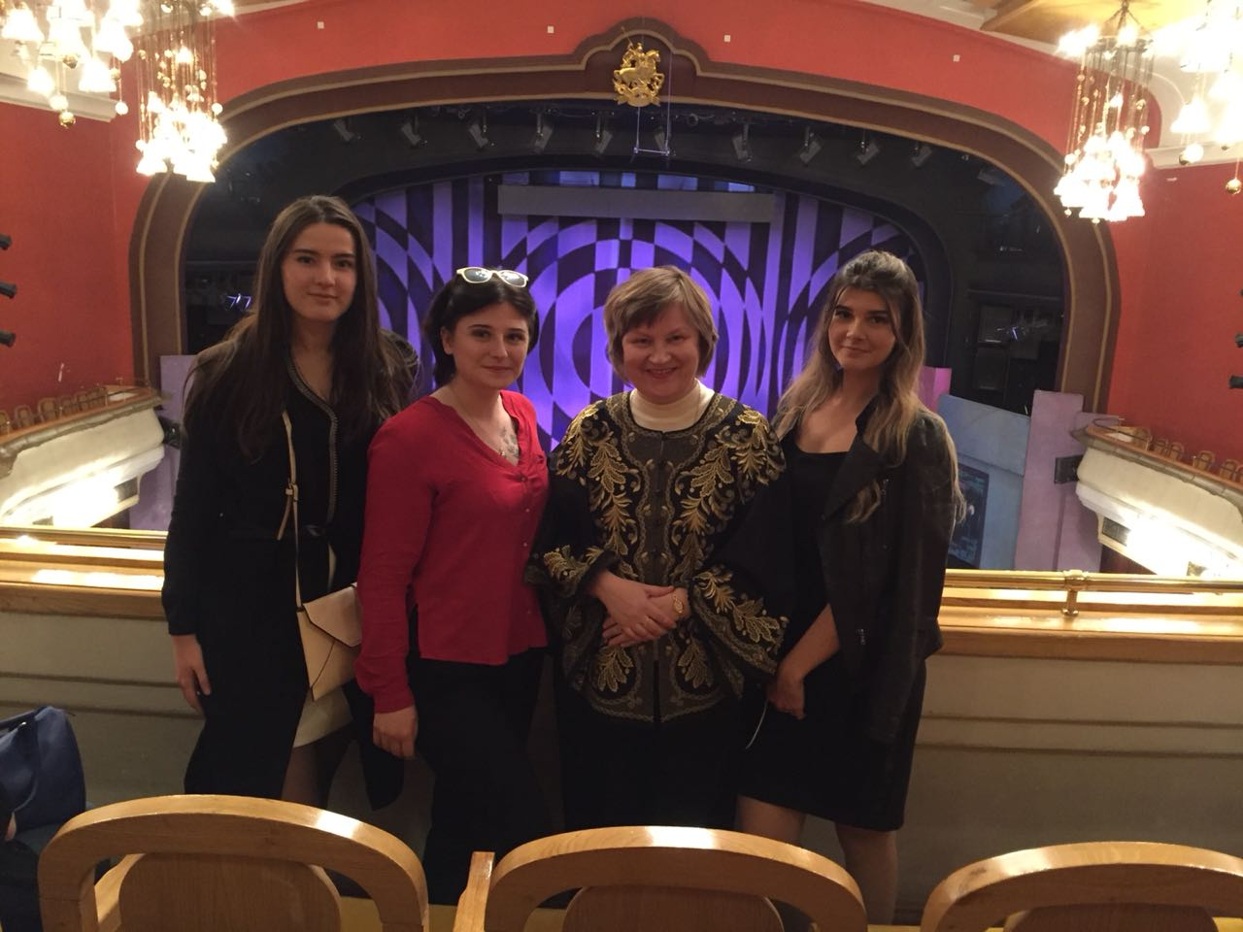
Театр Новая Опера располагается в парке Эрмитаж. Парк очень красивый: фонтаны, кафешки, деревья и вся зеленая растительность - все это произвело огромное впечатление на меня и мою маму. Что же уже может быть лучше? Но лучшее есть - это сам театр. Такой большой и величественный. Внутри все по высшему классу. Сама опера тоже нам очень понравилась. Я раньше не сталкивалась с этим произведением, и его сюжет меня поразил (конечно я говорю о концовке ).
Опера была на итальянском, было приятно слушать как сам язык, так и голоса певцов. Были разные: и высокие, и низкие, но такие чистые и красивые. Постановка выполнена на высшем уровне, начиная с декораций и заканчивая костюмами.
В общем и целом, опера очень понравилась. Спасибо за проведенное время и за отличную компанию!

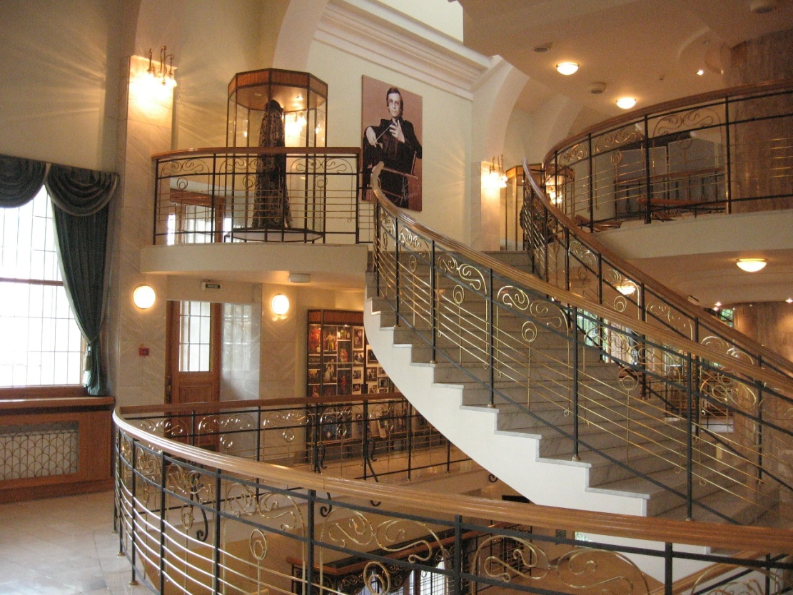
Валерия Шамраева, 1курс.

